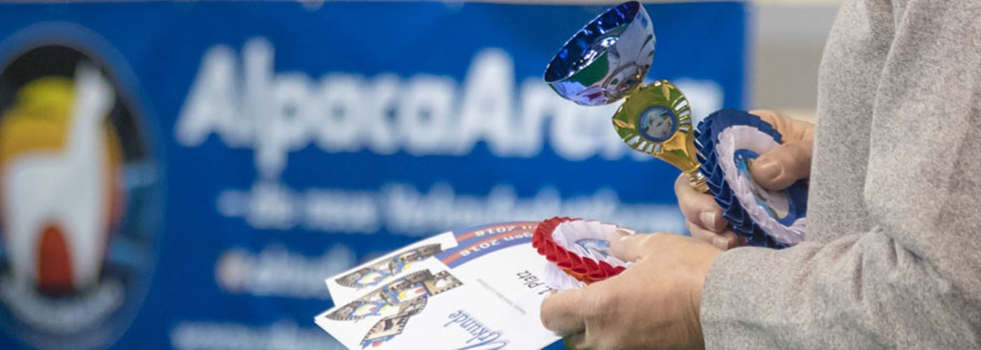

12. Internationale AA e.V. Show Villingen-Schwenningen 25.-27. Oktober 2019

Rahmenbedingungen Decktaxenersteigerung AAeV

Vereinbarungen zwischen Bieter und Hengsthalter, die von den nachstehenden Bestimmungen abweichen, sind möglich, bedürfen jedoch der Schriftform.
Ansonsten sind im (erfolgreichen) Höchstgebot für eine Decktaxe folgende Leistungen enthalten:

- Die Deckung einer (1) Stute durch den ersteigerten Hengst bis zur nachgewiesenen Trächtigkeit.
- Die Deckung findet beim Hengsthalter statt.
- Die Transportkosten der Stute zum Hengst hat der Bieter zu tragen.
- Die Unterbringung der Stute auf der Farm des Hengsthalters ist für den Zeitraum von 4 Wochen kostenfrei.
- Die erste Deckung muss zeitnah nach Ankunft der Stute durchgeführt werden. Sind mehr als 3 Deckungen notwendig, sind diese zwischen Hengsthalter und Bieter abzustimmen.
- Die Deckung/en selbst werden ohne weitere Aufwandsgebühren vom Hengsthalter durchgeführt.
- Bei einem Aufenthalt der Stute von mehr als 4 Wochen auf der Farm des Hengsthalters kann von diesem pro Tag eine Gebühr von 4,00 Euro erhoben werden.
- Der Bieter nimmt innerhalb von 2 Wochen nach der Decktaxenersteigerung Kontakt mit dem Hengsthalter auf.
- Findet innerhalb von 18 Monaten nach der Ersteigerung keine Deckung statt, dann verfällt diese, außer beide Bieter und Hengsthalter vereinbaren einen späteren Termin. Verfällt die Deckung, wird der der gebotene/bezahlte Betrag nicht zurückerstattet.
- Kann die Deckung nicht stattfinden, zum Beispiel weil der Hengst nicht reproduktionsfähig, verstorben oder ansteckend erkrankt ist, erstattet der Verein dem Bieter das Gebot zurück.
- Ist die Stute nach drei Deckungen nicht tragend, dann ist sie entweder tierärztlich zu untersuchen und zu behandeln (auf Kosten des Stutenhalters) oder sie wird durch eine andere Stute ersetzt.
- Sollte das Fohlen aus der Anpaarung mit dem ersteigerten Hengst innerhalb der ersten 30 Tage nach Geburt versterben, dann erfolgt kostenfrei eine erneute Deckung mit dem ersteigerten Hengst. Nebenkosten sind in diesem Fall zwischen Bieter und Hengsthalter zu vereinbaren.
- Ansonsten gelten die Deckbedingungen des jeweiligen Hengsthalters, z.B. was Kotuntersuchung, Chlamydien-Test usw. betrifft.

